Planning , Scheduling and Close Work Order
- สามารถจัดการและวางแผนงาน PM ได้ในรูปแบบ Calendar view เลือกดูได้ทั้งแบบ Month / Week / Day

และดูข้ามเดือน ข้ามปีได้

- ดูรายละเอียดแผนงานแต่ละบล็อคได้ โดยวางเม้าส์ค้างไว้ จะมีหน้าต่างแสดงขึ้นมาตามรูป
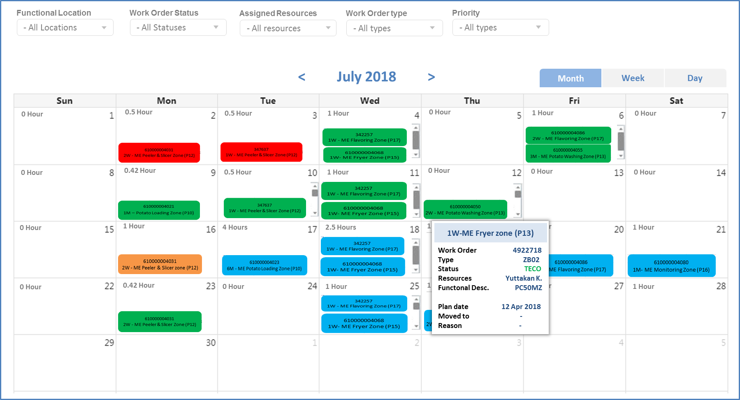
- เมื่อต้องการย้ายแผนงานไปวันที่อื่น สามารถ Drag & Drop ไปได้
เงื่อนไขในการ Drag & Drop
  - แผนงานสีแดง – ก่อนจะ Drop วางไว้วันที่ใหม่ จะมีหน้าต่างถามสาเหตุว่าย้ายแผนงานเนื่องจากอะไร ถ้าไม่ใส่เหตุผล จะไม่สามารถ save ได้
  - แผนงานสีฟ้า – ก่อนจะ Drop วางไว้วันที่ใหม่ จะมีหน้าต่างถามสาเหตุว่าย้ายแผนงานเนื่องจากอะไร แต่ไม่ใส่ Reason Code ก็ได้
  - แผนงานสีเขียว – ไม่สามารถเลื่อนได้ เนื่องจากเป็นงานที่เสร็จแล้ว ปิดไปแล้ว
  - สาเหตุการย้ายงาน (Reason Code >> 01 รออะไหล่ 02 แรงงานไม่พอ 03 มีการผลิต 04 ไม่สามารถหยุดเครื่องได้ 05 อื่นๆ จะมี List Standard Reason Code ให้เลือก และสามารถใส่ comment เพิ่มเติมได้ )
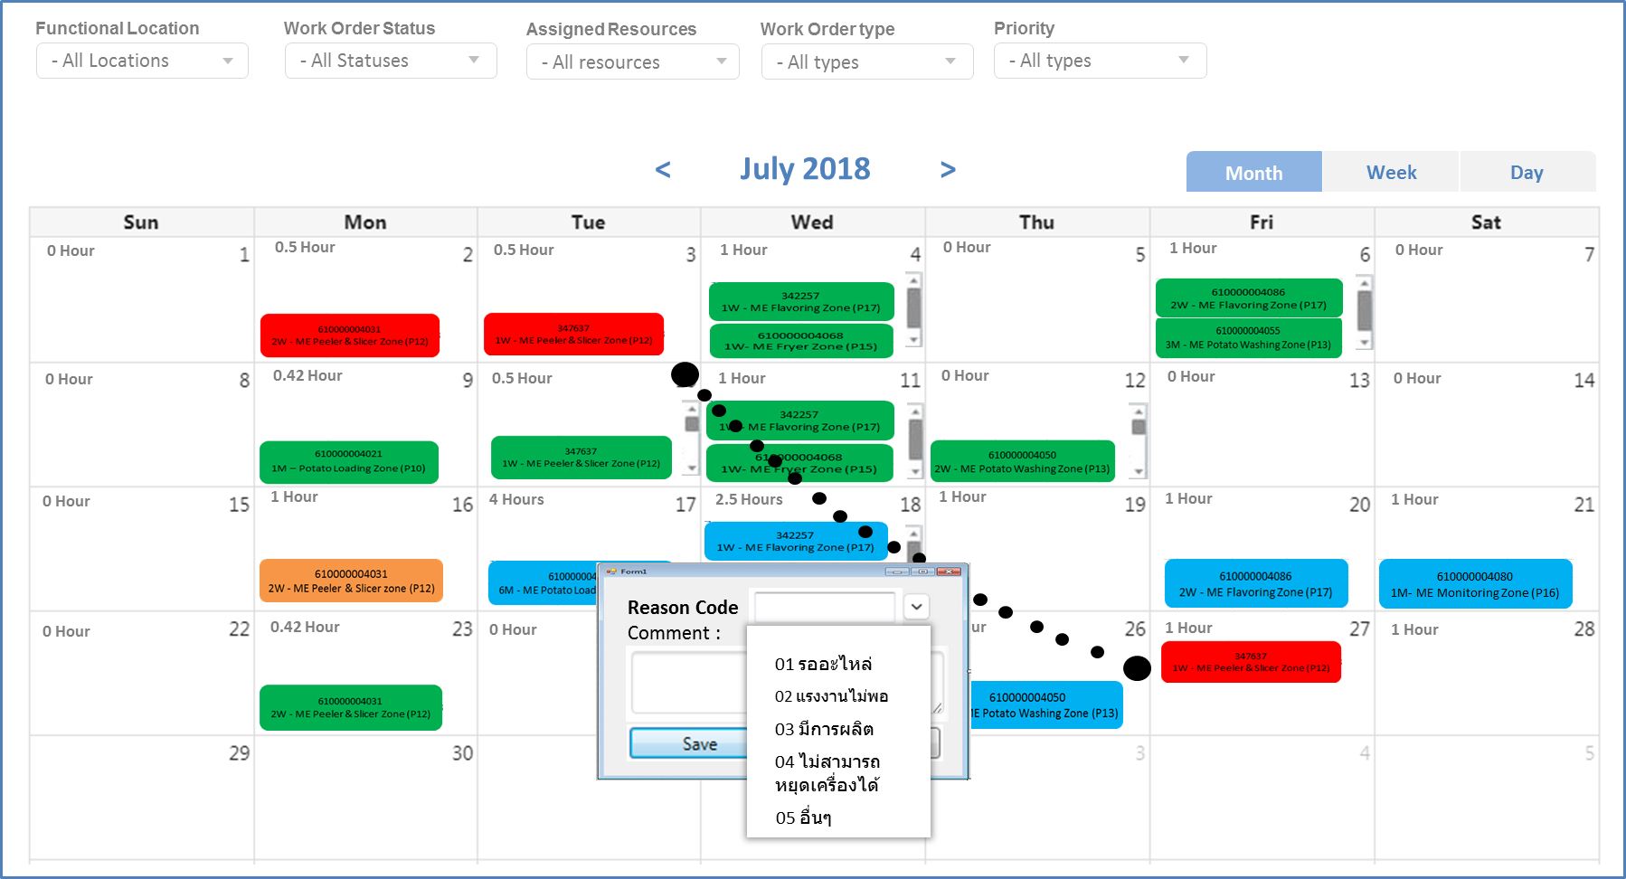

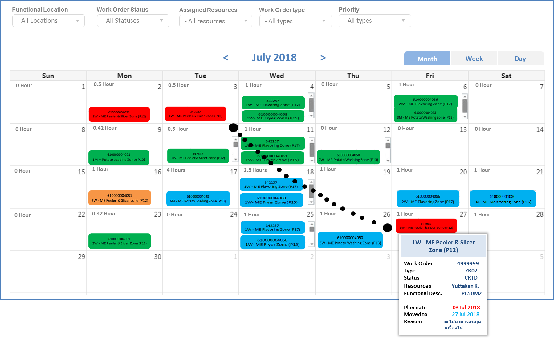

- การดูรายละเอียดงานและการวางแผนงาน (Assign Job)
4.1) เมื่อต้องการดูรายละเอียดงานแต่ละงาน คลิ๊กดูแล้วมีหน้าต่างขึ้นมา มี 3 Tab (1.Task 2.Planing 3. Close Work Order)
- Tab Task แสดงรายละเอียดของงาน PM (PM Task list ตามเอกสารแนบ)
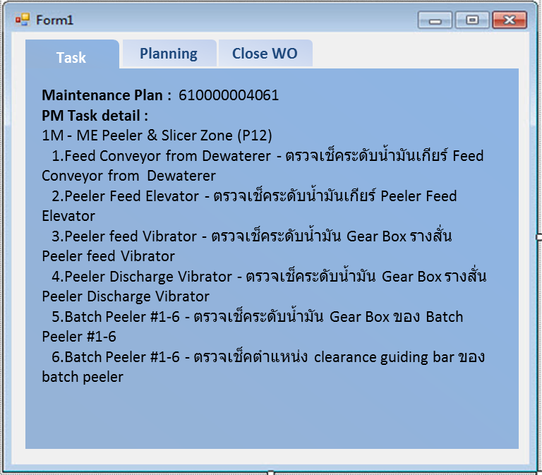
- Tab Planning แสดงหน้าต่างสำหรับใช้วางแผนวันที่ เวลา คน และ Priority
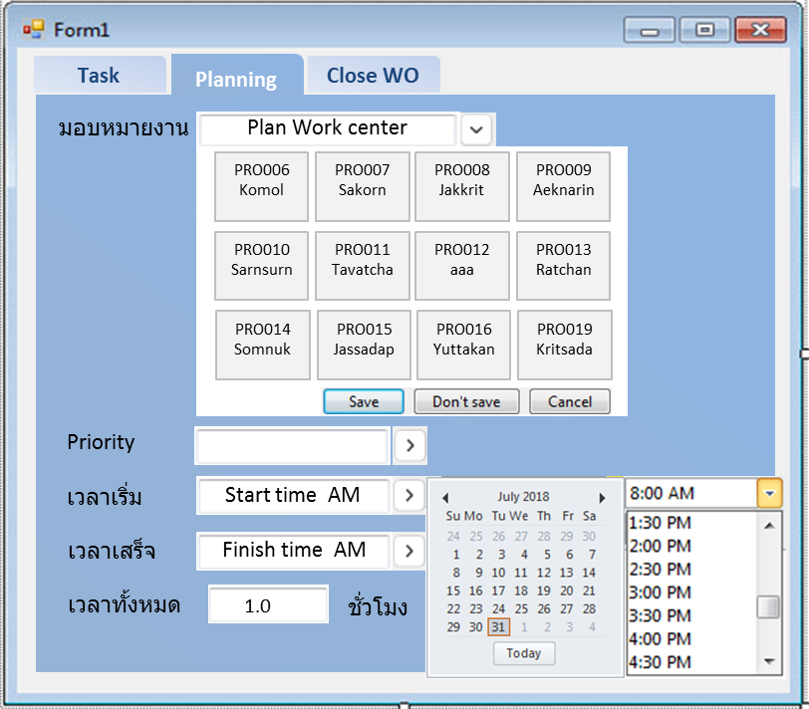

- Tab Close Work Order แสดงหน้าต่างสำหรับใช้เวลาปิดงาน สามารถเลือกชื่อคนทำงาน (Actual Work center)
และแสดงเวลารวมเป็นชั่วโมง
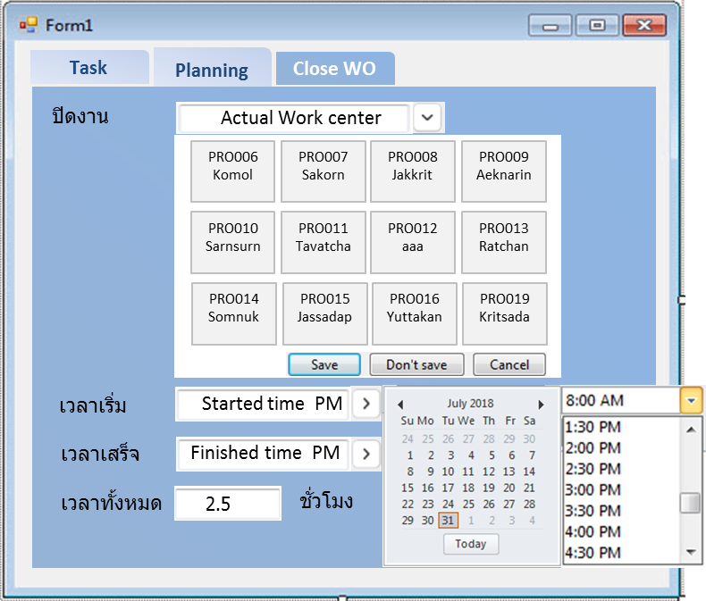

4.2) แสดงเวลารวมเป็นชั่วโมงบนมุมซ้ายของแต่ละวัน (Planed time)
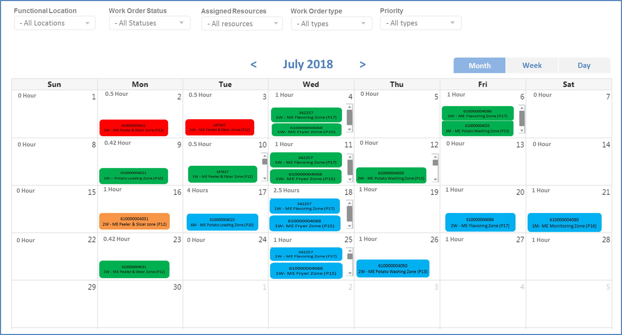
- มี Filter ดูตาม category ดังนี้ (จากซ้ายไปขวา)
- Functional Location (สถานที่)
- Work Order Status (สถานะใบงาน)
- Assigned Resourced ( รายชื่อคนที่ถูกจ่ายงาน)
- Work order type (ประเภทใบงาน)
- Priority (ความเร่งด่วน)

